LAPORAN KERJA PRAKTIK
DI HOTEL HORISON GKB GRESIK
ANALISIS PENERAPAN BUSINESS PLAN PADA HOTEL HORISON GKB GRESIK

Disusun oleh :
MAY SHABRINA ARFI (1011810053)

JURUSAN MANAJEMEN
UNIVERSITAS INTERNASIONAL SEMEN INDONESIA
GRESIK
2021

LAPORAN KERJA PRAKTIK
DI HOTEL HORISON GKB GRESIK
ANALISIS PENERAPAN BUSINESS PLAN PADA HOTEL HORISON GKB GRESIK

Disusun oleh :
MAY SHABRINA ARFI (1011810053)

JURUSAN MANAJEMEN
UNIVERSITAS INTERNASIONAL SEMEN INDONESIA
GRESIK
2021

LEMBAR PENGESAHAN KERJA PRAKTIK
Gresik, 05 Mei 2021
Hormat saya,
Pemohon

May Shabrina Arfi.
1011810053

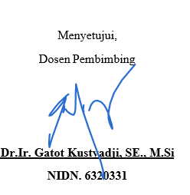
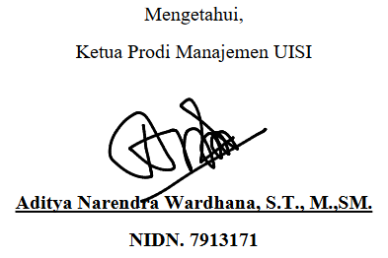
Mengetahui,
Ketua Prodi Manajemen UISI

Aditya Narendra Wardhana, S.T., M.,SM.
NIDN. 7913171

LEMBAR PENGESAHAN KERJA PRAKTIK
GRESIK, 1 OKTOBER 2021
HOTEL HORISON GKB GRESIK
Pemohon

May Shabrina Arfi.
1011810053

Mengetahui,
Pembimbing Lapangan

(Sonny Satria)
Mengetahui,

(Istasari Rahmawilda Amalia)

KATA PENGANTAR
Puji syukur saya panjatkan kepada Tuhan yang Maha Esa yang telah melimpahkan rahmat dan karunianya sehingga saya sebagai penulis dapat melaksanakan Praktik Kerja Lapangan dan meneyelsaikan Laporan Praktik Kerja Lapangan yang dilaksanakan di Hotel Horison GKB Gresik tepatnya pada Departemen Sales Marketing dapat terlaksana dengan baik dan lancar . Laporan ini disusun untuk memenuhi syarat dalam menyelesaikan Program Praktik Kerja Lapangan di Hotel Horison GKB Gresik. Laporan ini disusun oleh penulis berdasarkan apa yang telah dijalankan pada saat penulis melakukan Praktik Kerja Lapangan di Hotel Horison GKB Gresik selama satu bulan.
Banyak pelajaran yang diperoleh dalam melaksanakan Praktik Kerja Lapangan. Banyak pihak-pihak yang telah memberikan bimbingan, arahan dan juga dorongan kepada penulis, maka dari itu penulis mengunkapkan terimakasih kepada :
- Bapak Dodik Saputro, selaku General Manager Hotel Horison Gkb Gresik.
- Ibu Istari Rahmawati Amalia, selaku Human Resource Manager.
- Bapak Aditya Narendra Wardhana, S.T., M.,SM., Selaku Kepala Program Studi Manajemen Universitas Internasional Semen Indonesia.
- Bapak Dr. Ir. Gatot Kutsyadji, S.E., M.Si., selaku dosen pembingbing Praktik Kerja Lapangan.
- Bapak Sonny Satria, selaku pembina Praktik Kerja Lapangan di Hotel Horison GKB Gresik.
- Seluruh staff dan karyawan Hotel Horison Gresik yang telah membantu pelaksanaan Praktik Kerja Lapangan.
Hasil dari laporan Praktik Kerja Lapangan ini jauh dari kata sempurna sehingga terdapat banyak kesalahan dan kekurangan yang harus si perbaiki. Penulis mengrahapkan segala bentuk kritik dan saran yang membangun. Semoga laopran ini dapat bermanfaat bagi pembaca.
Gresik, 1 Oktober 2021
Penulis
DAFTAR ISI

LEMBAR PENGESAHAN KERJA PRAKTIK ii
KATA PENGANTAR iv
BAB I 1
PENDAHULUAN 1
1.1 LATAR BELAKANG 1
1.2 Tujuan dan Manfaat 2
1.2.1 Tujuan Magang 2
1.2.2 Manfaat Kerja Praktik 3
1.3 Metodologi penelitian 3
1.4 Waktu dan Tempat Pelaksanaan Kerja Praktik 4
1.5 Nama Unit Kerja Tempat Pelaksanaan Kerja Praktik 5
BAB II 6
2.1 Sejarah 6
2.2 Visi Misi Hotel Horison GKB Gresik 7
2.2.1 Visi 7
2.2.2 Misi 7
2.3 Lokasi 7
2.4 Struktur Organisasi 8
2.5 Fasilitas 8
BAB III 12
3.1 Pengertian Business Plan 12
3.2 Manfaat Business Plan 13
3.3 Aspek – aspek Business Plan 14
3.4 Hal Penting Dalam Business Plan 17
BAB IV 19
4.1 Struktur Organisasi Sales Marketing 19
4.2 Tugas dan Penjelasan Singkat Tugas Sales Marketing 19
4.3 Pembahasan Kerja Praktik 26
4.3.1 POAC (Planning, Organizing, Actuating, Controlling) 26
4.4 Tugas Khusus 34
4.4.1 Business Plan Hotel Horison 34
BAB V 41
5.1 Kesimpulan 41
5.2 Saran 42
DAFTAR PUSTAKA 43
LAMPIRAN – LAMPIRAN 44
Lampiran 1. Kegiatan Kerja Praktik 44
Lampiran 2. Kegiatan Kerja Praktek 44
Lampiran 3. Kegiatan Kerja Praktik 45
Lampiran 4. Kegiatan Kerja Praktik 45
Lampiran 5. Log Book Kegiatan Magang 46
Lampiran 6. Evaluasi (Pembimbing Lapangan) 52
Lampiran 7. Asistensi Kerja Praktik 53
Lampiran 8. Surat Keterangan Selesai Kerja Praktik 54

BAB I

PENDAHULUAN

LATAR BELAKANG
Perkembangan dunia perindustrian di Indonesia semakin pesat, salah satunya pada dunia Industri Perhotelan. Banyaknya tempat wisata di Indonesia yang dapat mendatangkan para wisatawan membuat banyak sekali pelaku usaha memilih untuk bergelut pada dunia perhotelan karena para wisatawan secara tidak langsung akan membutuhkan tempat tinggal sementara pada saat berkunjung dan tempat yang dituju adalah hotel. Selain dunia perindustrian Pendidikan di Indonesia juga sangat maju dan berkualitas. Oleh karena itu sangat diharapkan peranan dunia Pendidikan ikut serta mendukung segala aspek yang di perlukan dalam dunia perindustrian untuk memberikan pemikiran dan karya nyata dalam membangun bangsa dan negara. Oleh karena itu dalam hal ini dunia kerja menuntut untuk mendapatkan sumber daya manusia yang unggul dan kompetitif dalam persaingan dunia usaha. Untuk itu sangat penting diperlukan tenaga kerja yang memiliki keahlian professional yang tinggi untuk menghadapi perkembangan dan persaingan global baik pada masa kini maupun masa yang akan datang.
Salah satu kontribusi dunia Pendidikan terhadap dunia perindustrian adalah dengan adanya Kerja Praktik yang diberikan dalam dunia pendidikan. Kerja Praktik merupakan salah satu mata kuliah di perguruan tinggi Universitas Internasional Semen Indonesia yang sangat penting bagi mahasiswa agar dapat mengaplikasikan ilmu yang diperoleh dapat melihat bagaimana relevansi yang terdapat di dunia kerja serta mendapatkan umpan balik dari perkembangan ilmu pengetahuan dengan mendalami bidang ilmu keahliannya.
Banyaknya pelaku usaha yang bergelut pada bidang usaha perhotelan membuat penulis memilihi Hotel Horison GKB Gresik menjadi tempat untuk kegiatan Kerja Praktik, Hotel Horion GKB Gresik merupakan Hotel bintang 3 yang berlokasi di GKB Gresik dan dimanajemeni oleh PT. MGM (Metropolitan Golden Management). PT.MGM sendiri merupakan perusahaan yang berdiri di Indonesia yang bergelut pada bidang manajemen hotel dan manajemen proyek yang berfokus pada layanan operasi untuk hotel, apartment, pusat perbelanjaan dan sekolah perhotelan.
Dengan adanya Kerja Praktik ini bertujuan agar mahasiswa dapat mengtahui bagaimana rasanya dunia kerja yang sebenarnya, dan dapat mengetahui sejauh mana perkembangan komunikasi dan cara kerja yang ada pada sebuah perusahaan atau instansi, selain itu juga dapat menambah kemampuan untuk mengamati, mengkaji serta menilai antara teori dengan kenyataan yang terjadi dilapangan yang pada akhirnya dapat meningkatkan kualitas material mahasiswa dalam mengamati permasalahan dan persoalan, baik dalam bentuk aplikasi teori maupun kenyataan yang sebenarnya, selain itu di harapkan mahasiswa dapat menerapkan teori-teori yang didapatkan pada saat perkuliahan untuk belajar bagaimana memecahkan sebuah permasalahan yang akan terjadi dan yang akan dihadapi di lapangan kerja, sehingga dapat menambah daya pikir, kreatifitas dan wawasan mahasiswa.
Rencana topik yang akan diangkat adalah pemasaran. Dimana dalam kerja praktik ini mahasiswa dapat mempelajari lebih dalam lagi mengenai strategi, kekuatan dan kelemahan dalam proses pemasaran pada perusahaan secara efektif.

Tujuan dan Manfaat

Tujuan Magang
Program Kerja Praktik di Hotel Horison Gkb Gresik memiliki tujuan secara berikut:

Tujuan Umum
- Memperoleh pengalaman riil berupa praktik atau pelatihan kerja di Hotel Horison GKB Gresik yang tidak terdapat dalam kegiatan perkuliahan.
- Menambah pengalaman kerja guna persiapan menghadapi tantangan dunia kerja di masa depan.
- Meningkatkan kemampuan dan keterampilan mahasiswa sehingga dapat beradaptasi dengan lingkungan kerja terkait dengan pengambilan keputusan.
- Mengembangkan kepekaan bernalar dan menambah wawasan di bidang sosial ekonomi secara luas tentang manajemen pemasaran

Tujuan Khusus
- Mengetahui Penentuan strategi, kebijakan, prosedur, sistem, anggaran serta standart yang di butuhkan untuk mencapai tujuan di Hotel Horison GKB Gresik dalam pemasaran.
- Mengetahui dan mengevaluasi kendala yang dihadapi dalam manajemen pemasaran yang dilakukan oleh Hotel Horison GKB Gresik.
- Mengetahui proses pelaksanaan dan system pengorganisasian pada Hotel Horison GKB Gresik dalam manajemen pemasaran.

Manfaat Kerja Praktik
Manfaat dari pelaksanaan Kerja Praktik di Hotel Horison sebagai berikut :
- Bagi Mahasiswa
- Mahasiswa diharapkan dapat memperoleh pengetahuan dan pengalaman kerja yang praktis dan dapat mengenal teori yang di[eroleh dari jauh.
- Mahasiwa diharapkan bisa mengasah, memperdalam dan meningkatkan kemampuan, keterampilan serta kreativitas diri.
- Mengetahui lebih jauh penerapan ilmu organisasi dalam dunia kerja.
- Untuk dapat menguji kemampuan pengembangan karir dengan tujuan yang realistis dan dapat untuk mengembangkan kebiasaan bekerja secara professional

- Bagi Perguruan Tinggi
- Sebagai masukan untuk mengevaluasi sampai sejauh mana kurikulum yang dibuat sesuai dengan kebutuhan perusahaan.
- Sebagai sarana untuk menyiapkan kemampuan peserta didiknya agar bisa sesuai dengan apa yang diharapkan oleh perusahaan
- Dapat meningkatkan hubungan untuk kepentingan masyarakat luas dan mendorong dukungan masyarakat untuk program-program pendidikan tinggi yang dilakukan oleh jurusan manajemen.

- Bagi Hotel Horison GKB Gresik
- Sebagai sumber informasi nagi khalayak luar mengenai kegiatan manajemen sumber daya manusia dan pemasaran dalam mendukung sektor perpupukan yang telah dilakukan oleh Hotel Horison GKB Gresik.
- Merupakan sarana untuk meningkatkan atau mengimplementasikan kerjasama antara Hotel Horison GKB Gresik dengan Lembaga Universitas Internasional Semen Indonesia untuk bekerjasama lebih lanjut baik yang sifatnya akademis maupun organisasi.

Metodologi penelitian
Dalam penulisan laporan Kerja Praktik penulis menggunakan metode penelitian kualitatif, menurut (Denzin dan Lincoln) menyatakan bahwa penelitian kualitatif adalah peneltitian yang menggunakan latar belakang alamiah, dengan maksud menafsirkan fenomena yang terjadi dan dilakukan dengan jalan melibatkan berbagai metode yang ada dalam penelitian kualitatif metode yang biasanya dimanfaatkan adalah wawancara, pengamatan, dan pemanfaatan dokumen. Teknik pengumpulan data yang digunakan dalam pengumpulan data dilakukan secara triangulasi (gabungan), dan analisi data bersifat kualitatif. Oleh karena itu penulis menggunaka Teknik wawancara, observasi dan dokumentasi dalam pengumpulan data mengenai “judul” adalah sebagai berikut :
- Observasi
Menurut (Margono 2004:158), observasi diartikan sebagai pengamatan dan pencatatan secara sistematik terhadap gejala yang tampak pada objek penelitian. Pencatatan tersebut berdasarkan fakta-fakta yang dilihat, didengar dan dirasakan oleh si pengamat. Berdasarkan pengertian tersebut penulis melakukan pengamatan secara langsung di tempat Kerja Praktik untuk melihat bagaimana proses manajemen yang terjadi pada Hotel Horison GKB Gresik.
- Wawancara
Menurut Sugiono (2010) wawancara adalah pertemuan dua orang untuk bertukar informasi dan ide melalui tanya jawab sehingga dapat dikonstruksikan makna dalam suatu topik tertentu dan dengan wawancara peneliti akan mengetahui hal-hal yang lebih mendalam tentang partisipan dalam menginterpretasikan situasi dan fenomena yang terjadi dan tidak mungkin bisa ditemukan melalui observasi. Berdasarkan pengertian tersebut penulis melakukan kegitan pemberian materi secara langsung dengan pembimbing lapangan dan adanya pertanyaan yang diberikan oleh penulis kepada pembina lapangan.
- Dokumentasi
Menurut sugiyono (2008) dokumentasi merupakan sumber data yang digunakan untuk melengkapi penelitian, baik berupa sumber tertulis, film, gambar (foto), dan karya-karya monumental, yang semua itu memberikan informasi bagi proses penelitian. Berdasarkan penelitian tersebut penulis melakukan pengambilan data berupa foto lokasi dan beberapa foto yang diperlukan.

Waktu dan Tempat Pelaksanaan Kerja Praktik
Adapun waktu dan tempat pelaksanaan Keja Praktik sebagai berikut :
Tempat : Hotel Horison GKB Gresik
Alamat : Jl. Kalimantan No. 12A, Gresik Kota Baru, Sukomulyo, Manyar, Gresik
Waktu : 1 September – 30 September 2021

Nama Unit Kerja Tempat Pelaksanaan Kerja Praktik
Unit Kerja : Sales Marketing

BAB II
PROFIL HOTEL HORISON GKB GRESIK
  - Sejarah
Hotel Horison GKB Gresik merupakan Hotel bintang 3 yang berlokasi di GKB Gresik yang di manajemeni oleh PT. Metropolitan Golden Management (MGM) yang didirikan pada tanggal 22 Mei 2003, PT. Metropolitan Golden Management (MGM) adalah perusahaan manajemen hotel dan manajemen proyek yang berbada di Indonesia yang berfokus pada layanan operasi untuk hotel, apartment , pusat perbelanjaan dan sekolah Perhotelan. PT. Metropolitan Golden Management (MGM) memiliki beberapa brand terkenal seperti Grand Horison, Horison Hotel, @ HOM Premiere Hotel, @HOM Hotel, Aziza Hotel dan masih banyak yang lain. Salah satu brand dari PT. Metropolitan Golden Management (MGM) yaitu Hotel Horison sudah tersebar di seluruh kota seperti Sumatra,Banten,Papua,Yogyakarta dan masih banyak lagi.
Hotel Horison GKB Gresik berada dalam naungan perusahaan PT. Bumi Metro Wisata yang didirikan pada tanggal 23 November 2018 dan berlokasi dikota Gresik Jawa Timur, dengan Luas Lahan 4.203,00 m2 dan luas bangunan 4.982,00 m2. Pada awal berdiri hotel horison memiliki nama yaitu @HOM Premiere karena pada saat itu masih berada pada strandart hotel bintang dua dan seiring berjalannya waktu akhirnya berubah menjadi hotel bintang 3 dan mengganti nama menjadi Hotel Horison GKB Gresik. Ir. Rahmat Ridlo. MBA. Merupakan direktur utama pada Hotel Horison GKB Gresik. Keunikan yang dimiliki pada Hotel Horison GKB Gresik ini adalah mereka memiliki konsep yang tidak jauh dari budaya Indonesia mulai dari restoran yang memiliki nama Santan Restaurant dimana, Santan Restaurant ini memadukan rasa Masakan Traditional bersama dengan International. Santan Restaurant Terletak di lantai dasar, restoran makan sepanjang hari ini buka untuk sarapan, makan siang, dan makan malam. Sangat unik untuk bisa menikmati masakan nusantara atau lokal dalam hotel bintang tiga ini. Selain itu aroma khas yang dimiliki Hotel Horison GKB Gresik juga aroma rempah Indonesia, dan juga Welcome drink yang disediakan untuk para tamu juga dari rempah alam Indonesia.

  - Visi Misi Hotel Horison GKB Gresik
    - Visi
Menjadi sebuah perusahaan hospitality kelas dunia yang menggabungkan kearifan lokal dengan kekhasan Indonesia
    - Misi
- Pengalaman yang meneyentuh hati bagi para tamu dan pelanggan
- Lingkungan kerja yang positif, kesempatan berkarir dan peningkatan kesejahteraan bagi karyawan, baik dikantor pusat maupun diunit usaha
- Nilai pengambilan investasi yang baik bagi pemilik hotel
- Manfaat bagi masyarakat dan lingkungan sekitar
  - Lokasi
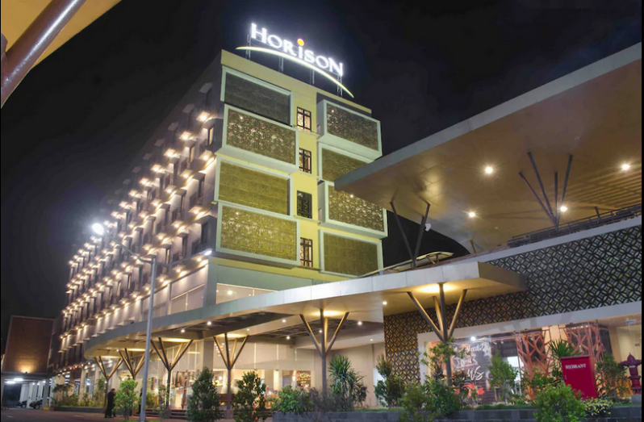

- Alamat : Jl. Kalimantan No. 12A, Gresik Kota Baru, Sukomulyo, Manyar, Gresik
- Telp : +62 31 3992 5393
- Fax :+62 31 399 29 941
- Email : info.gkbgresik@horisonhotels.com
- Website : www.myhorison.com

  - Struktur Organisasi
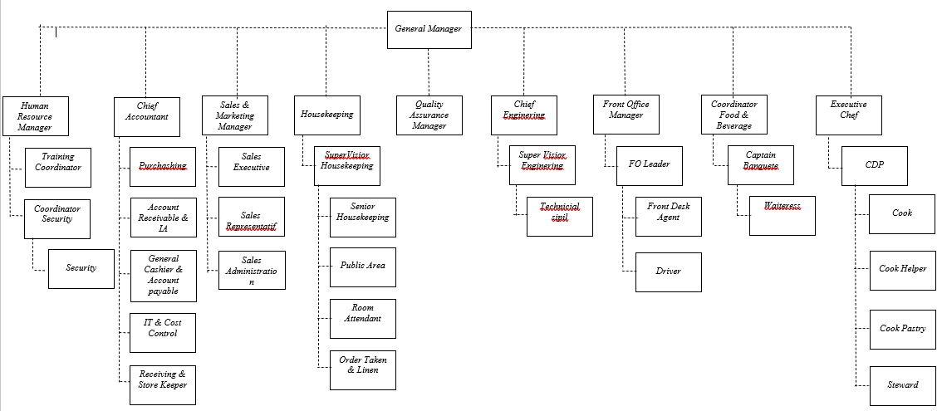

  - Fasilitas
- Horison Meeting Rooms
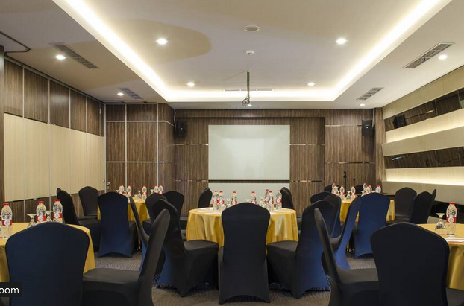

- Spesifikasi Horison Meeting Room
Room | Cocktail | Theatre | Classroom | Boardroom | U-Shape | Dimension
Horison I | 70 | 70 | 45 | 20 | 25 | 66.56 m²
Horison II | 70 | 70 | 45 | 20 | 25 | 66.56 m²
Horison III | 70 | 70 | 45 | 20 | 25 | 66.56 m²
Horison IV | 40 | 30 | 30 | 15 | 50 | 36.96 m²
Horison I,II,III | 250 | 290-310 | 142 | 30 | 50 | 199.58 m²

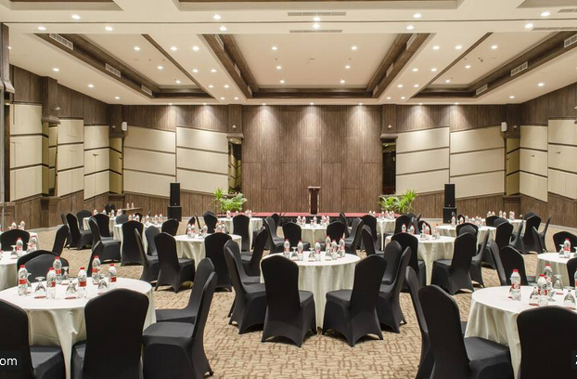
- Horison Grand Ballroom

- Spesifikasi Horison Grand Ballroom
Room | Cocktail | Theatre | Classroom | Boardroom | U-Shape | Dimension
Grand Ballroom | 700 | 660 | 300 | 20 | 250 | 450.08 m²
Grand Horison I | 200 | 150 | 100 | 50 | 150 | 240.08 m²
Grand Horison II | 200 | 150 | 100 | 50 | 150 | 210 m²

- Deluxe Room
- Dimension : 19.5 m²
- Total : 99 kamar
- Spesifikasi Deluxe Room :
  - Deluxe Double & Deluxe Doble Room Only
  - Deluxe Twin Deluxe Twin Room Only
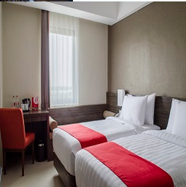
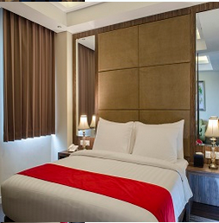

- Junior Suite
- Dimension : 39 m²
- Total : 2 kamar
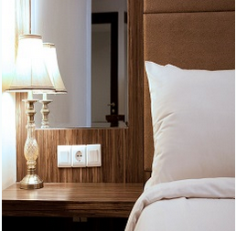

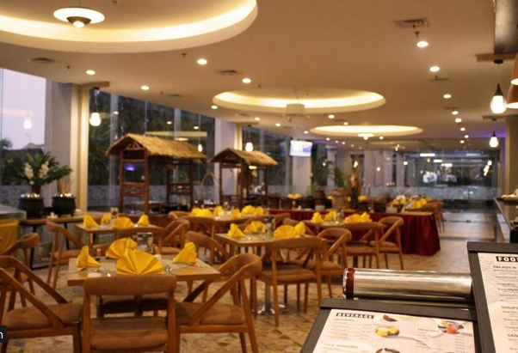
- Santan Restaurant

- Swimming Pool
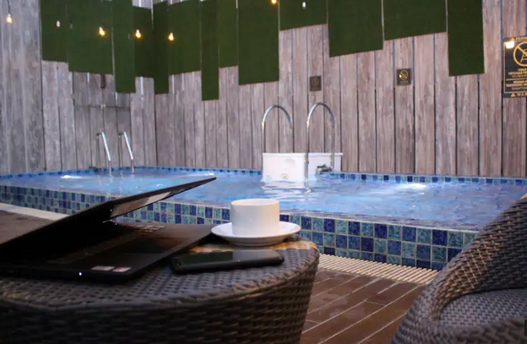

- 24 Hours Receptionist
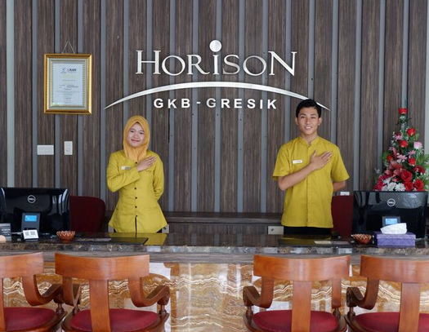

- Room Service
- High Speed Internet
- 24 Hours Security
- Business Center
- Car Park Are

BAB III
TINJAUAN PUSTAKA
  - Pengertian Business Plan
Menurut Hisrich dan Peters (1995:113) Business plan adalah dokumen tertulis yang disiapkan oleh pengusaha yang menggambarkan semua elemen eksternal dan internal yang relevan yang terlibat dalam memulai usaha baru. Termasuk didalamnya rencana fungsional seperti pemasaran, keuangan, manufacturing dan sumber daya manusia.
Business Plan adalah suatu rencana tertulis yang memuat mini dan tujuan bisnis, cara kerja dan rincian keuangan atau permodalan susunan para pemilik dan manajemen dan bagaimana cara mencapai tujuan bisnisnya (Megginson, 2000).
Business Plan pada penelitian ini di buat dalam jangka pendek, dimana Business Plan dibuat dalam jangka waktu 1 tahun atau 12 bulan, dan Business Plan ini di rancang pada awal pergangian tahun untuk menetukan strategi dan tujuan satu tahun kedepan.
Tujuan adanya business plan adalah :
- Meyakinkan investor tentang usaha yang di Kelola akan menjadi lebih maju dan lebih menguntungkan
- Untuk mendapatkan modal dari para investor yang akan memodali usha tersebut.
- Mendatangkan rekan bisnis yang dapat diajak bekerja sama
- Memfokuskan tujuan untuk memajukan bisnis menjadi lebih baik
- Menentukan perkembangan usaha
- Memperkecil kerugian dan resiko yang akan timbul di kemudian hari.
Menurut Bygrave (1994:114) business plan adalah suatu dokumen yang menyatakan keyakinan akan kemampuan sebuah bisnis untuk menjual barang atau jasa dengan menghasilkan keuntungan yang memuaskan dan menarik bagi penyandang dana.
Dari beberapa pengertian tersebut dapat ditarik kesimpulan bahwa business plan adalah rencana tertulis yang berisi tentang tujuan bisnis dan rencana-rencana bisnis seperti pemasaran, keuangan, manufacturing dan sumber daya manusia pada saat memulai usaha agar dapat menghasilkan keuntungan yang memuaskan bagi pemilik usaha
  - Manfaat Business Plan
Business Plan sangatlah penting untuk di terapkan bagi pelaku usaha, karna Business Plan memiliki manfaat yang dapat membantu pelaku usaha untuk menjalankan bisnisnya. berikut terdapat beberapa manfaat atau fungsi business plan yaitu :
- Untuk mengawali sebuah bisnis usaha
Business Plan berfungsi untuk merancang strategi dan rencana awal bisnis. Sebuah bisnis akan sulit berkembang apabila dijalankan tanpa rencana ataupun rancangan bisnis. Untuk itu sangatlah penting bagi seorang pengusaha untuk menyusun sebuah rencana bisnis agar bisnis yang ditekuni lebih terarah dan terorientasi dengan benar dan dapat menacapai kesuksesan
- Untuk mencari sumber dana
Business Plan yang telah disusun bermanfaat untuk mendatangkan pihak ketiga seperti investor, baik itu bank ataupun investor yang lainnya yang akan membantu memberikan sumber dana bagi bisnis yang akan dijalankan. Artinya Business Plan yang sudah dibuat dapat menjadi semacam proposal atau pelengkap proposal yang dapat membantu mendapatkan modal usaha.
- Membuat bisnis lebih fokus dan terarah
Seorang pebisnis perlu menyusun sebuah Business Plan atau rencana dan rancangan bisnis agar nantinya bisnis yang akan dijalankan akan lebih fokus dan terarah dalam menentukan jenis bisnis, modal, strategi bisnis serta jenis pemasaran yang akan digunakan.
- Memprediksi masa depan
Business Plan juga dapat digunakan untuk memprediksi masa depan bisnis yang akan dijalankan. Sebab, saat menyusun Business Plan maka akan terlihat gambaran jangka pendek, menengah dan Panjang bagi bisnis yang akan dijalankan.

- Untuk menaikan level bisnis
Business Plan juga dapat menaikan level bisnis yang sedang dijalankan. Rencana dan rancangan bisnis yang disusun dengan baik akan membuat gairah tersendiri bagi pebisnis untuk menjalankan usaha mereka.
  - Aspek – aspek Business Plan
Aspek – aspek yang harus dipenuhi dalam rancangan dana uraian produk memuat gambaran umum produk dari aspek substansi produk, tampilan produk siap jual dan fungsi produk. Aspek – aspek tersbut adalah sebagai berikut :
- Aspek Pemasaran
Aspek pemasaran terdiri dari :
- Sasaran pemasaran meliputi
  - Dareah pemasaran
Lokasi pasar, jenis, dan jumlah pelanggan serta pesaing di lokasi pasar
  - Situasi pasar
Segmentasi pasar, target pasar dan posisi pasar dibandingkan dengan pesaing yang berada di daerah pasar
  - Proyeksi permintaan
Jumlah permintaan dalam setiap periode/siklus untuk setiap jenis pelanggan, dan proyeksi peningkatannya dalam setiap periode/siklus.
  - Strategi dan taktik pemasaran
Uraian masing-masing bauran pemasaran berdasarkan spesifikasi usaha, produk dan keunggulam serta kelemahannya dibandingkan dengan bauran pemasaran perusahaan pesaing) meliputi :
- Produk
- Harga
- Distribusi
- Promosi

- Penganggaran pemasaran
Uraian berdasarkan rencana biaya yang dialokasikan untuk investasi dan biaya untuk operasional pemasaran dlam satu siklus serta proyeksi peningkatannya sejalan dengan peningkatan penawaran untuk memenuhi peningkatan permintaan pemasaran
- Aspek Produksi
Aspek produksi meliputi :
  - Pengadaan bahan
Menyangkut jenis, volume, harga, sumber (daerah) pasokan bahan, proses pengadaan bahan, serta proyeksi peningkatannya dalam setiap periode atau siklus produksi
  - Kebutuhan sumber daya produksi
Uraian mengenai sumber daya produksi meliputi bangunan, peralatan/mesin, dan tenaga kerja yang dibutuhkan untuk melaksanakan aktivitas produksi: berkaitan dalam jumlah, kualitas, nialai, serta proses pengadaannya
  - Proses produksi
Proses produksi masing – masing jenis produk yang disertai dengan bagan proses produksi
  - Perkiraan julah produksi
Uraian berdasarkan rencana biaya produksi yang dialokasikan untuk investasi dan biaya untuk operasional produksi dalam satu siklus serta proyeksi peningkatannya sejalan dengan peningkatan produksi untuk memenuhi peningkatan permintaan pasar
  - Pemganggaran produksi
Uraian berdasarkan rencana biaya produksi yang dialokasikan untuk investasi dan biaya untuk operasional produksi dalam satu siklus serta proyeksi peningkatannya sejalan dengan peningkatan produksi untuk memenuhi peningkatan permintaan pasar.

- Aspek organisasi dan manajemen
Aspek organisasi dan manajemen meliputi :
  - Organisasi
Uraian mengenai identitas perusahaan seperti nama, alamat, dan logo perusahaan, visi dan misi perusahaan, bentuk organisasi perusahaan, srtuktur organisasi perushaan, dan perizinan usaha.
  - Manajemen
Uraian mengenai pelaksanaan fungsi-fungsi manajemen planning, organizing, staffing ,directing, controlling untuk pelaksanaan setiap lima aspek usaha.
  - Penggaran organisasi dan manajemen
Uraian berdasarkan rencana biaya yang dialokasikan untuk investasi dan biaya untuk operasional organisasi dan manajemen perusahaan dalam satu siklus serta proyeksi peningkatannya sejalan dengan peningkatan produksi untuk memenuhi penngkatan pasar.
- Aspek pengadilan dampak lingkungan
Aspek pengadilan dampak lingkungan meliputi:
  - Limbah
Uraian mengenai limbah yang dihasilkan dari aktivitas perusahaan yang terdiri atas libah cair, padat, gas dan suara
  - Dampak biosfik
Uraian mengenai dampak positif dan negatif terhadap lingkungan biosfik di sekitarnya yang akan timbul sebagai akibat aktivitas perusahaan dan langkah-langkah antisipasi yang diambil apabila terjadi dampak negatif.
  - Dampak sosial budaya
Dampak sosial budaya uraian mengenai dampak positif dan negatif terhadap lingkungan sosial budaya di sekitarnya yang akan timbul sebagai akibat aktivitas perusahaan, dan langkah-langkah antisipasi yang diambil apabila terjadi dampak negatif.

  - Penganggaran pengendalian dampak lingkungan
Uraian berdasarkan rencana biaya yang dialokasikan untuk investasi dan biaya untuk operasional penegndalian dampak lingkungan dalam siklus serat proyeksi sejalan dengan peningkatan aktivitas perusahaan.
- Aspek keuangan atau modal
Kebutuhan modal awal adalah uraian kebutuhan modal awal operasi perusahaan yang terperimci berdasarkan modal investasi dan modal kerja, serta sumber-sumber perolehannya.
  - Proyeksi neraca
  - Proyeksi rugi-laba
  - Proyeksi arus kas
  - Analisis rasio keuangan.
  - Hal Penting Dalam Business Plan
Hal penting yang harus diperhatikan dalam Business Plan adalah :
- Executive Summary
Biasanya terdiri dari satu atau dua halaman yang menjelaskan secara singkat tentang usaha bisnis suatu perusahaan. Hal ini sudah termasuk didalamnya sasaran bisni, operasional, upaya pemasaran, dan modal pendapatan.
- Mission Statement
Pada umumnya menejelaskan visi-misi dari suatu perusahaan mengenai bisnis yang akan dijalankan. Pastikan visi dan misi yang dibuat harus jelas, singkat dan mencakup kegiatan bisnis yang akan dilakukan oleh perusahaan kedepannya.
- Company Background
Menjelaskan latar belakang atau historical berdirinya suatu perusahaan. Secara umum, menggambarkan bisnis kegiatan yang dijalankan oleh perusahaan tersebut dan asal mula ide untuk membangun bisnis tersebut
- Product Description
Menggambarkan secara jelas produk atau jasa yang akan dijual atau ditawarkan kepada konsumen. Selain itu dalam pembuatan bisnis plan, pengusaha harus dapat menejelaskan bagaimana sistem proses produksi tersebut dilakukan dari pengelolaan bahan mentah, proses pembuatan, hingga menjadi barang jadi , dan akhirnya dilakukan proses pengemasan atau pembelanjaan atau pelabelan produk.
- Marketing plan
Dalam pembuatan business plan, perlu dibuat rencana strategi pemasaran yang akan dilakukan oleh perusahaan dalam menjual produk atau jasa mereka kepada konsumen.
- Competitor Analysis
Perusahaan perlu melakukan analisis terhadap competitor karena dengan melakukan hal tersebut perusahaan dapat mengetahui market positioning di pasar serta dapat mengetahui startegi yang dilakukan oleh competitor.

- SWOT Analysis
Perusahaan dapat melihat kekuatan dan kelemahan yang ada dalam perusahaan dengan membandingkan kekompetitor sejenis.
- Operations
Dalam membuat business plan pengusaha perlu menghitung biaya operasional kegiatan usahanya . karena dapat mengantisipasi kerugian yang timbul dari kegiatan bisnis
- Financial Planning
Dalam membuat rencana keuangan merupakan hal yang sangat penting dalam business plan. Perusahaan perlu melakukan formulasi atau perhitungan atas modal dana yang dibutuhkan untuk menjalankan kegiatan oprasional usahanya.
- Timeline Business Project
Investor perlu mengetahui timeline project yang dibutuhkan ataupun yang akan dilakukan oleh pengusaha didalam membangun bisnis usahanya. Perlu dibuat timeline tahapan dalam pengembangan bisnis secara jelas dan logis sehingga para investor dapat percaya untuk menanamkan modal.

BAB IV
PEMBAHASAN KERJA PRAKTK DAN TUGAS KHUSUS
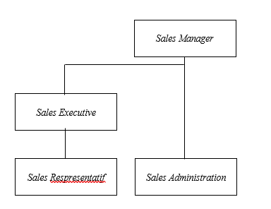
  - Struktur Organisasi Sales Marketing

  - Tugas dan Penjelasan Singkat Tugas Sales Marketing
Tugas Sales Marketing merupakan salah satu rangakaian pekerjaan yang harus dilakukan dan siselesaikan oleh seorang Sales Marekting tugas tersebut terdiri dari :
- Account Management
Acoount Management ini merupakan tata cara proses kerja sales marketing saat melakukan sales call. Pada awal program, Sales Department harus meng-input account list daftar perusahaan yang akan dikunjungi selama tahun tersebut. Sales Executive kemudian melakukan sales call berdasarkan trace. Setelah sales calI, sales person harus mengupdate Database / mengisi kardex untuk mencatat hasil yang dia peroleh di hari itu, dan menentukan kapan kunjungan berikutnya. Untuk setiap booking, sales person membuat sales message dan mencantumkan tanggal untuk tracingnya. Setiap sales message harus dimonitor oleh Sales Manager untuk perkembangan transaksinya sampai jelas statusnya. Sistem akan mencatat indirect production, yang berasal dari suatu perusahaan melalui travel agent. Setiap akhir bulan/tahun melakukan year end process untuk mengisi jadwal kunjungan tahun yang akan datang berdasarkan frekuensi kunjungan
.
- Sales Operations
Direct sales di haruskan mampu melakukan penjualan langsung secara face-to-face, memperjelas informasi, menjawab pertanyaan dan melakukan negosiasi serta memberi after sales service. dan “selling” merupakan taktik untuk menciptakan hubungan jangka panjang agar konsumen tidak hanya menjadi pelanggan akan tetapi menjadi loyalist dan advocator (supporter/believer, promoter)
- Face to face (Direct selling atau regular sales call)
Adalah solisitasi/pencarian bisnis yang dilakukan oleh sales person secara langsung terhadap contact person di perusahaan yang potensial.
- Cold call
Tugas lain sales person adalah melakukan cold call untuk mencari klien/prospek baru atau potensi baru dari perusahaan/organisasi eksisting dengan rasio 20 : 80 dibanding account maintenance. Menggali pontensi new business juga bisa dilakukan dengan cara Tele-Sales, menggunakan sarana telepon baik secara random sebanyak 3 perusahaan/hari /sales person, atau dilakukan serentak dalam 1-2 minggu tertentu.
- Sales blitz
Bila ada kebutuhan khusus, atau pencarian/solisitasi bisnis secara terfokus pada daerah atau segmen tertentu, jadwal account maintenance bisa ditunda untuk melakukan upaya sales terpadu (sales blitz) oleh semua sales person (atau dapat dibantu oleh para Dept. Head)
- Entertaiment
Entertaining merupakan salah satu tugas vital yang perlu dilakukan dari waktu ke waktu (seminggu sekali) sebagai apresiasi atas dukungan para account, untuk mendapatkan informasi lebih banyak, showing fasilitas atau closing the sales.
- Selling
Adalah solisitasi bisnis dengan memanfaatkan fasilitas telephone atau media IT lainnya.

- Telemarketing
Adalah solisitasi bisnis yang dilaksanakan khusus atau untuk tujuan spesifik dalam jangka waktu terbatas.
- Sales trip ke Jakarta atau kota MGM Hotels
Hotel yang punya potensi bisnis di Jakarta atau di kota lainnya, diharapkan melakukan sales trip untuk membangun hubungan yang dekat dengan pelanggan/personal relationship, follow up bisnis, mencari potensi baru atau memelihara pelanggan yang tidak ada dalam national account.
- Sales trip kota Non-MGM Hotels atau luar negeri
Sales call ke kota non-MGM Hotels dijadwalkan sesuai kebutuhan, umpamanya Medan, Balikpapan, dan kota lainnya.
- Model strategi selling lain
Selain melaksanakan program regular sales call, Sales Department dapat juga menambahkan dengan berbagai bentuk upaya penjualan langsung lain, atau melakukan program inovasi yang kreatif, dengan persetujuan General Manager.
- Out off office presentation
Melakukan presentasi dengan peralatan laptop dan infocus di kantor klien dan dihadiri oleh beberapa contact person perusahaan tersebut. Untuk membuat suasana presentasi lebih menarik, dapat juga dengan membawa makanan ringan atau suvenir.
- Partisipasi dalam pameran
Berpartisipasi dalam pameran atau exhibition yang pengujungnya potensial untuk MGM Hotels Indonesia, umpamanya wedding expo yang tujuannya untuk memperkenalkan produk/hotel, meningkatkan penjualan dan menambah kontak.
- Travel agent workshop
Untuk meningkatkan dukungan dari para travel agent domestic, diselenggarakan Travel Agent workshop di berbagai kota Indonesia yang punya potensi. Kehadiran Sales Manager Hotel diharapkan dapat lebih meningkatkan personal relationship.
- Table top exhibition
Berpartisipasi dalam berbagai acara table top exhibition yang diselenggarakan oleh pihak ketiga yang mengundang para buyers, travel agent, atau calon-calon pelanggan yang potensial.
- Travel marts
Sebagai chain nasional yang sedang berkembang, MGM Hotels Indonesia berpartisipasi di berbagai travel mart penting di Indonesia dan di luar negeri, baik secara corporate atau dihadiri oleh unit hotel tertentu saja. Travel mart terdiri dari
  - International event
International event dapat dihadiri oleh MGM Hotels tertentu, namun tetap harus menonjolkan pemasaran secara grup, untuk meningkatkan bobot dan citra.
  - Laporan
Setiap hotel staf yang berpartisipasi dalam event baik internasional maupun lokal harus membuat laporan hasil bisnis kepada Direksi dengan salinan ke Corporate Sales Manager dan Hotel lain yang terkait untuk di follow up oleh hotel yang tidak berpartisipasi.
  - Produktivitas
Roomnight production dari perusahaan yang membuat kontrak dalam event tersebut supaya dimonitor setiap bulan sebagai bahan evaluasi MGM Hotels Indonesia.
- Cross selling
Konsekuensi logis sebagai satu jaringan hotel, semua sales person di semua MGM Hotels wajib mempromosikan MGM Hotels lainnya di kota masing-masing dan bertanggung jawab meneruskan semua informasi dan business lead ke hotel bersangkutan (serta mendokumentasikan dukungan tersebut dalam laporan bulanan). Cross selling terdiri dari :
  - Need- special hotel action plan
Membuat action plan khusus untuk hotel yang mengalami penurunan yang drastis pada tingkat hunia/average rate, menghadapi persaingan baru, atau permasalah pemasaran lain.
  - Materi promosi lain – Hotel unit
Setiap sales person harus selalu mempromosikan juga MGM Hotels Indonesia di kota lain dan membawa materi promosi terkait dan juga brosur Corporate.
  - Passing business lead
Memastikan bahwa business lead dan informasi bisnis untuk MGM Hotels lain diteruskan pada kesempatan pertama kepada MGM Hotels yang bersangkutan untuk dapat segera ditindaklanjuti.
  - Forwading reservation
Masih dalam spirit cross selling, MGM Hotels bertanggung jawab untuk mempromosikan kemudahan forward reservation dan meneruskan pesanan kamar bagi MGM Hotels lain, baik yang untuk tamu hotel ataupun tamu/pelanggan lainnya. Segala biaya yang timbul untuk mengkomunikasikan reservasi ini, ditanggung oleh hotel pengirim, kecuali bila dikemudian hari volume reservasi ini menjadi terlalu banyak.
- Report & analysis
Report & analysis terdiri dari :
  - Evaluation & Reports
Sales Manager menerbitkan laporan bulanan (untuk dianalisa dan ditindaklanjuti) yang dibuat secara month to date dan year to date kepada General Manager dengan copy pada Corporate Sales & Marketing Manager.
  - Sales Achievement Report
Sales Achievement Report (weekly, monthly dan yearly) yang berisi pencapaian Sales Executive dan total Sales Department.
  - Account Productivity Report - (Company & Travel Agent)
Perusahaan, travel agent, dan government yang telah mendapat contract rate (melalui sales person atau langsung dari hotel) perlu dimasukkan dalam sistem komputer hotel untuk dimonitor produktifitasnya dan akan dijadikan salah satu tolak ukur kinerja sales person, dengan satu copy dikirim ke Sales & Marketing Manager untuk follow up di Jakarta.

  - Groups Productivity Report
Semua business group dilaporkan pada setiap awal bulan yang dibagi menjadi 3 kategori (materialized, cancelled/postponed atau loss) yang akan digunakan sebagai salah satu tolak ukur produktifitas masing-masing sales person dibanding periode yang sama pada tahun/bulan sebelumnya.
- Meetings
Upaya Sales & Marketing, hotel performance, kompetitor, market intelligence dan trend perlu dibahas, dianalisa, dan ditindak lanjuti secara disiplin dan konsisten dalam forum pertemuan yang ditentukan
  - Daily sales briefing
Sales briefing dilakukan setiap hari oleh Sales Manager bersama semua sales person untuk mengkomunikasikan hasil kunjungan hari tersebut dan rencana keesokan harinya serta passing leads antar sales person serta informasi terbaru dari Sales Coordinator. Kontrol dan follow up untuk chasing dilakukan pada saat sales briefing.
  - Weekly monthly sales meeting
Weekly Sales Meeting dilakukan setiap akhir minggu untuk membahas hasil sales call pada minggu tersebut dari masing-masing sales person serta rencana minggu ke depan.
  - Marketing commite meeting
Setiap bulan General Manager memimpin Marketing Committee.
  - Annual sales & marketing meeting
Marketing Meeting tahunan diselenggarakan oleh Corporate Sales & Marketing Manager yang harus dihadiri oleh Sales Managers semua MGM Hotels serta seluruh staff Corporate Marketing Office, untuk membahas berbagai strategi pemasaran.
- Administration and others
Administration and others terdiri dari :
  - Titel dari sales person
Untuk kebutuhan citra dan kredibelitas karyawan dihadapan klien, titel atau nama jabatan di kartu nama dibuat “Director of Sales” untuk jabatan Sales Manager, dan “Sales Manager” untuk jabatan Sales Executive yang senior.
  - Mobil untuk akses
Untuk meningkatkan mobilitas sales call, disediakan kendaraan khusus, atau kendaraan lainnya yang dipergunakan bergantian dengan departemen lain, yang dialokasikan untuk tujuan sales call.
  - Networking and association
Untuk memperluas contact dan kesempatan bertemu dengan senior eksekutif di berbagai organisasi dan perusahaan, sales person perlu menjadi anggota berbagai asosiasi dan hadir dalam program-program rutin mereka atau memenuhi undangan dari berbagai kalangan dan klien.
  - Standard kecepatan follow up
- Pesan telepon/sms dari klien – harus diprioritaskan untuk SEGERA ditelepon kembali pada kesempatan pertama, di hari yang sama.
- Email dan Fax – dijawab segera (1-2 jam).
- Surat – dijawab selambat-lambatnya pada hari yang sama, selambat- lambatnya dalam 24 jam.
- Bila karena sesuatu hal terlambat menjawab, harus secepat mungkin memberitahu klien bahwa jawaban akan terlambat.
  - Sales koordinator
Untuk hotel yang tidak memiliki petugas Sales Coordinator, Sales Manager bertanggung jawab untuk melaksanakan tugas koordinasi sebagai berikut :
- Untuk memaksimalkan efektifitas sales call, maka semua cardex dengan tanda-tanda business lead dihubungi lagi melalui telepon oleh Sales Coordinator dan dievaluasi untuk follow up dan dibuatkan proposal, agar sales person terkonsentrasi pada direct selling.
- In-coming call diterima dan difollow up sampai sales person kembali ke kantor.
- Sales coordinator juga harus melakukan tele-sales harian lewat telepon ke 5-10 perusahaan baru untuk mencari potensi bisnis baru yang akan diteruskan pada sales person.
- Melakukan random telephone call harian pada para klien yang sudah ditemui sales person pada minggu tersebut untuk mencari celah opportunity yang (mungkin) terlewatkan oleh sales person.
- Mengkoordnasi sistem Chase, Tracing, Filling, dan korespondensi kantor
  - Pembahasan Kerja Praktik
materi yang didapatkan selama kerja praktik yaitu :
    - POAC (Planning, Organizing, Actuating, Controlling)
Agar proses manajemen dapat diaplikasikan dengan baik, maka diperlukan adanya fungsi-fungsi yang harus dilaksanakan oleh para manajer secara berurutan, yaitu biasa disebut dengan POAC yang terdiri dari :
- Planning
Usman (2006:25) mengatakan perencanaan (planning) merupakan sejumlah kegiatan yang ditentukan sebelumbnya untuk dilaksanakan pada suatu periode tertentu dalam rangka mencapai tujuan yang telah di tetapkan. Karena itu perencanaan merupakan urat nadi manajemen dan menempati fungsi pertama di antara fungsi-fungsi yang lainnya.
Di Hotel Horison GKB Gresik planning yang dilakukan adalah pada setiap awal tahun Hotel Horison GKB Gresik mebuat perencanaan-perencanaan terkait stragtegi yang akan di terapkan dan di kembangkan untuk jangka panjang, perencanaan tersebut biasanya tertera pada Business Plan Hotel Horison GKB Gresik. Bisanya Business Plan di susun setelah adanya Budgeting, tujuan penyusunan Business Plan pada Hotel Horison GKB adalah untuk menyusun strategi-strategi jangka panjang yang perlu di kembangkan untuk keberhasilan dan kesuksesan Hotel Horison GKB Gresik. Penjelasan lebih lanjut terdapat pada poin 4.4, halaman 34-40.
- Organizing
Purwanto (1998:108) mengatakan, pengorganisasian (Organizing) adalah penyusunan struktur organisasi, sumber daya yang dimilikinya, dan lingkungan yang melingkupinya. Kegiatan pengorganisasian untuk menentukan siapa yang akan melaksanakan tugas sesuai dengan prinsip pengorganisasian. Hal ini dilakukan dengan membagi tanggung jawab kepada setiap personel dengan jelas sesuai bidang, wewenang dan tanggung jawabnya.
Penerapan organizing pada hotel Horison GKB Gresik yaitu sebgai berikut :
- Pembentukan struktur organisasi Hotel Horison GKB Gresik.
Pembentukan struktur organisasi bertujuan untuk menjalankan perusahaan sesuai dengan tugas dan fungsi masing-masing jabatan. Gambar struktur organisasi Hotel Horison GKB Gresik terletak pada Bab II Poin 2.4 halaman 8.
- Pembentukan struktur organisasi Sales Marketing.
Pembentukan struktur organisasi pada Sales Marketing bertujuan untuk memudahkan pada saat pembagian tugas yang sudah diberikan agar cepat terselesaikan tugas yang dikerjakan. Gambar struktur organisasi Sales Marketing terletak pada Bab IV halaman 19.
- Layanan Pelanggan
  - Front Office Section
- FDA (Front Desk Attendant): Melayani proses Check in & Check out, melayani proses pembayaran, melayani proses pengisisan form, menangani keluhan tamu
- Concierge: Mengantar tamu ke kamar, mengurus penyewaan sepeda
- Reservation : Mengurus reservasi
  - Our Duty
Front Office “Host of the House”:
        - Customer Service : Mengurus proses Check in & Check out , Guest privillage (layanan yang diberikan kepada tamu seperti laundry, dinner), Guest needed (melayani yang di butuhkan oleh tamu), Handling Complaint (menangani complaint para tamu karena pelayanan yang tidak sesuai atau base on availability), Guest advisor (Hotel Information, hotel surrounding), Cashier (payment, pembayaran DP, Voucher).
- Actuating
Saefullah (2012: 42) penggerakan (Actuating) adalah kegiatan yang menggerakan dan mengusahakan agar pekerja melakukan tugas dan kewajibannya. Para pekerja sesuai dengan keahlian dan proporsinya segera melaksanakan rencana dalam aktivitas konkret yang diarahkan pada tujuan yang telah ditetapkan .
Penerapan Actuating pada Hotel Horison GKB Gresik adalah sebagai berikut :
- Account Management
Account management merupakan membuat list nama perusahaan dan tata cara untuk melakukan Sales Call. Penjelasan lebih lanjut mengenai account management terletak pada Bab 1V point 4.2 halaman 19.
- Sales Operations
Melakukan penjualan langsung secara face-to-face, memperjelas informasi, menjawab pertanyaan dan melakukan negosiasi serta memberi after sales service. dan “selling” merupakan taktik untuk menciptakan hubungan jangka panjang agar konsumen tidak hanya menjadi pelanggan akan tetapi menjadi loyalist dan advocator (supporter/believer, promoter). Penjelasan lebih lanjut mengenai account management terletak pada Bab 1V point 4.2 halaman 20-22.
- Travel Marts.
Sebagai chain nasional yang sedang berkembang, MGM Hotels Indonesia berpartisipasi di berbagai travel mart penting di Indonesia dan di luar negeri, baik secara corporate atau dihadiri oleh unit hotel tertentu saja. Penjelasan lebih lanjut mengenai travel mart terletak pada Bab 1V point 4.2 halaman 22.
- Cross Selling
Sales person di semua MGM Hotels wajib mempromosikan MGM Hotels lainnya di kota masing-masing dan bertanggung jawab meneruskan semua informasi dan business lead ke hotel bersangkutan (serta mendokumentasikan dukungan tersebut dalam laporan bulanan). Penjelasan lebih lanjut mengenai Cross selling terletak pada Bab 1V point 4.2 halaman 22-23.
- Administration & Others
Administrasi dan kebutuhan yang dibutuhkan oleh sales marketing seperti :
        - Tittle and sales person
        - Mobil untuk sales
        - Networking and association
        - Standart kecepatan follow up.
Penjelasan lebih lanjut mengenai Cross selling terletak pada Bab 1V point 4.2 halaman 24-25.
- Pelaksanaan Sistem Penjualan
Pelaksanaan sistem penjualan kamar pada Hotel Horison GKB Gresik sebagai berikut :
        - Room Saleable
Room saleable merupakan kamar yang bisa di jual, dimana seorang sales marketing mampu mengetahui berapa total kamar yang bisa dijual dengan cara :
Room Saleable = Room available – Out of Order

Dimana diketahui Room Availabel merupakan jumlah kamar yang tersedia dan Out of Order merupakan kamar yang tidak bisa dijual.
        - Occupancy
Occupancy merupakan perbandingan presentase dari kamar terjual termasuk gratis dan penggunaan kamar tersedia, cara mengetahui Occuoancy yaitu dengan cara
Occupancy = $\frac{room sold}{room available}$ x 100%

Dimana diketahui Room Sold merupakan kamar yang sudah terjual dan Room Available merupakan jumlah kamar yang tersedia
        - Average Room Rate
Average Room Rate merupakan tarif rata – rata perbandingan dari semua kamar penjualan menggunakan kamar yang berbeda, cara mencari Average Room Rate yaitu dengan cara :
Average Room Rate = $\frac{room revenue}{room sold}$

Dimana Room Revenue merupakan pendapatan dari penjualan total kamar dan Room Sold merupakan kamar yang habis terjual.
        - Rev Par
Rev Par merupakan tarif rata-rata komparatif untuk kamar yang tersedia dari pendapatan kamar. Didalam itu saja tarif kamar bukan termasuk lain-lain. Cara mencari Rev Par adalah sebagai berikut :
Rev Par = $\frac{room revenue}{room availabe}$

Dimana Room Revenue merupakan pendapatan dari penjualan total kamar dan Room Available merupakan jumlah kamar yang tersedia
- Praktik 7P
Bauran pemasaran yaitu alat pemasaran yang digunakan untuk mencapai tujuan pemasaran di pasar sasaran, yang meliputi item alat pemasaran yaitu product, price, promotion, dan place (Kotler & keller 2009). Bauran pemasaran digunakan dalam menetukan strategi pasar, sebagai suatu cara untuk mempengaruhi permintaan (Yoeti, 2003, p. 206). Bauran pemasaran pada perkembangan zaman sekarang, jumlahnya meluas hingga 7. Adapun indikator bauran pemasaran 7P, yaitu:
- Product
Pada Hotel Horison GKB Gresik menawarkan produk dan juga jasa produk yang di tawarkan berupa produk yang dihasilkan dari Food and Beverage hotel horison, sedangkan jasa yang dihasilkan oleh Hotel Horison GKB Gresik yaitu pelayanan yang diberikan kepada tamu Hotel Horison GKB Gresik
- Price
Harga yang di tentukan di Hotel Horison pun beragam tergantung jumlah kamar yang di pesan, semakin banyak kemungkinan akan mendapatkan harga yang lebih murah.
- Place
Hotel Horison GKB Gresik sangat bersih dan wangi sehingga membuat pengunjung sangat nyaman, selain itu kamar pada Hotel Horison sangat bersih dan rapi sehingga membuat pengunjung nyaman, lokasi Hotel Horison sangat strategis sehingga sangat mudah untuk dijangkau oleh transportasi umum, adanaya Santan Restaurant dan Bebek GKB membuat pengunjung tidak kesulitan untuk mencari makan dan juga area yang cukup memadai
- Promotion
Promosi merupakan hal yang sangat penting, Hotel Horison GKB Gresik juga melakukan promosi melalui brosur dan social media seperti Instagram dan Facebook.

- People
Keberhasilan Hotel Horison tidak luput dari kinerja para karyawan Hotel Horison, Hotel Horison GKB Gresik memiliki karyawan yang sangat hebat dalam melakukan pekerjaan
- Process
Proses pelayanan pada Hotel Horison sangat lah cepat, dan tepat, peralatan yang dibutuhkan pada dunia perhotelan juga tergolong lengkap.
- Physical Evidence
Hotel Horison GKB Gresik memiliki tampilan ruangan yang sangat menarik, kamar yang bersih dan nyaman, ballroom yang luas dan Meeting room yang bersih membuat para pengunjung sangat nyaman jika berkunjung ke Hotel Horison GKB Gresik.
- Correspondence Chart Sales Marketing
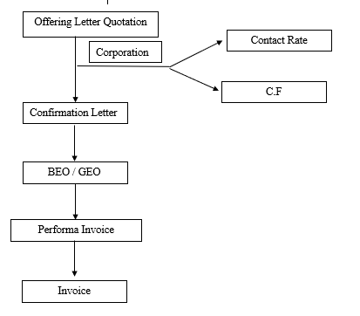
Correspondence Chart Sales Marketing merupakan alur pembuatan berkas-berkas yang diperlukan ketika ada penyewaan kamar, Ballroom dan Meeting Room

- Pertama, jika ada yang melakukan pemesanan Room di Hotel Horison GKB seperti event ,wedding, engangement akan dibuatkan offering letter quotation
- Kedua, yaitu apabila pemesan tidak dari corporate maka akan dibuatkan confirmation letter dan jika pemesan dari corporate maka akan dibuatkan concact rate dan C.F
- Ketiga adanya pembayaran DP dan akan dilakukan pembuatan BEO dan GEO
- Keempat akan dibuatkan performa invoice
- Dan pada tahap terakhir dibuatkan sebuah invoice
- Controlling
Sagala ( 2005: 25) Pengawasan (Controlling ) merupakan proses pengamatan atau memonitor kegiatan organisasi untuk menjamin agar semua pekerjaan berjalan sesuai rencana untuk mencapai tujuan. Penerapan Controlling pada Hotel Horison GKB Gresik adalah:
- Report and Analysis
Laporan bulanan yang di buat secara month to date dan year to date kepada General Manajemen untuk melporkan pencapaian dan menjadi tolak ukur untuk rencana kedepannya. Pembahasan lebih lanjut terdapat pada Bab IV, poin 4.2, halaman 23.
- Meetings
Upaya Sales & Marketing, hotel performance, kompetitor, market intelligence dan trend perlu dibahas, dianalisa, dan ditindak lanjuti secara disiplin dan konsisten dalam forum pertemuan yang ditentukan seperti :
        - Daily sales briefing
        - Weekly sales meeting
        - Monthly business review
        - Marketing committee meeting
Pembahasan lebih lanjut terdapat pada Bab IV, poin 4.2, halaman 24.
- Evaluasi Pasar dan Follow Up
Evaluasi pasar merupakan pencocokan peluang pasar yang teridentifikasi dengan tujuan dan sumber daya organisasi. Evaluasi pasar sangat penting dilakukan bagi suatu perusahaan. Dengan evaluasi pasar perusahaan dapat mengetahui target pasar yang akan ditentukan. Seperti pada Hotel Horison GKB Gresik. Hotel Horison GKB Gresik melakukan evaluasi pasar dengan cara membedakan kategori jenis tamu yang mengunujuni hotel untuk menginap cara membedakannya melihat dari diamana banyaknya tamu memesan tiket, dari online travel agent, atau website hotel. Selain melihat tamu yang mnyewa kamar Hotel Horison GKB Gresik juga selalu mencari event apa yang sedang berlangsung di kota Gresik. Setelah itu Hotel Horison Gresik akan mencari PIC dari event tersebut dan melakukan Follow Up kepada PIC event tersebut.
  - Tugas Khusus
    - Business Plan Hotel Horison
Business Plan juga di terapkan di Hotel Horison GKB Gresik. Bisanya Business Plan di susun setelah adanya Budgeting, tujuan penyusunan Business Plan pada Hotel Horison GKB adalah untuk menyusun strategi-strategi jangka panjang yang perlu di kembangkan untuk keberhasilan dan kesuksesan Hotel Horison GKB Gresik. Penyusunan Business Plan pada Hotel Horison GKB Gresik adalah sebagai berikut. :
- Executive summary
Executive summary ini merupakan ringkasan singkat dari rencana bisnis yang telah di buat. Executive summary pada business plan Hotel Horison GKB Gresik adalah sebagai berikut :

- Key Operating and Financial Result
Key Operating and Financial Result merupakan pembahasan mengenai biaya yang dihasilkan dari kegiatan oprasional hotel horison
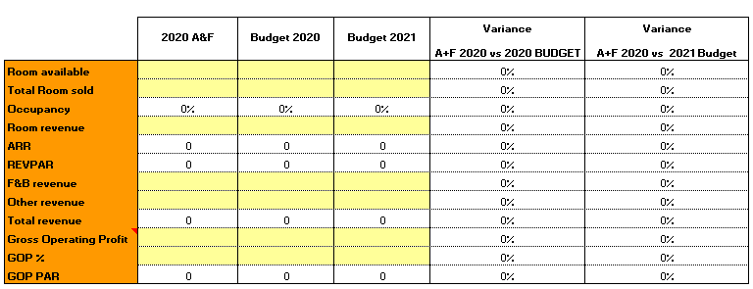

- Segment Result
Segment result ini merupakan pendapatan penjualan kamar pada tiap-tiap segmen, segment result ini berisikan
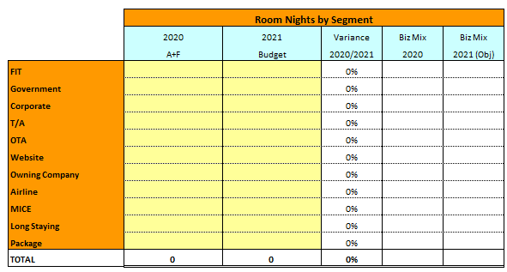
- Room Night by Segment

- Room Revenue (excl tax & service) per Segment
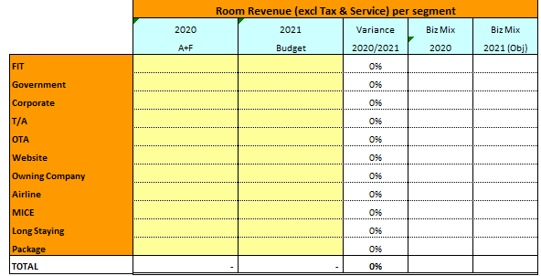

- ARR (excl tax & service) per Segment
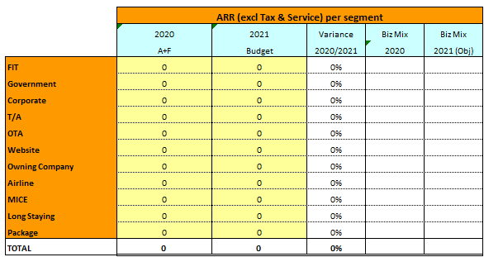

- Strategi by Segment
Strategi by segment merupakan penyusunan strategi pada tiap-tiap segmen
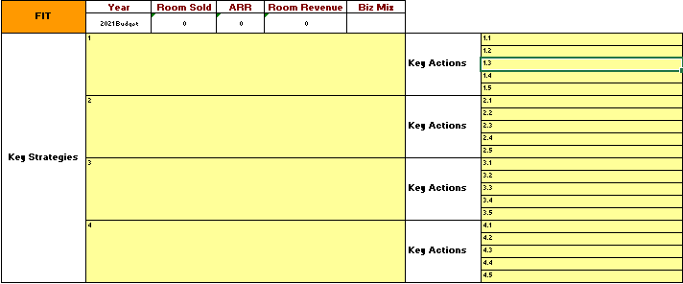

- Supply and Demand Analysis
Supply and Demand Analysis ini merupakan model penawaran dan permintaan yang digunakan untuk menentukan harga dan kualitas yang terjual di pasar. Analisis supply and demand adalah sebagi berikut
- Supply Analysis
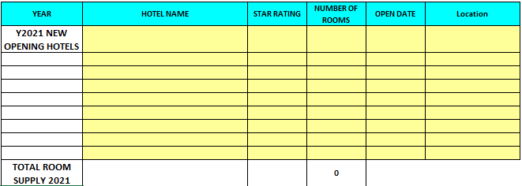

- Demmand Analysis
        - Flight, Bus, Train Analysis
Transportasi yang digunakan oleh para tamu
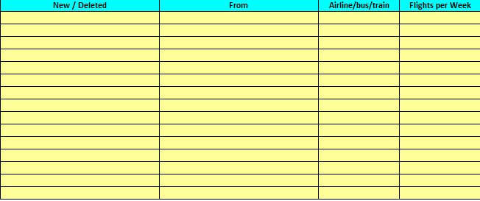

        - Main Event
List event yang diadakan di Hotel Horison GKB Gresik
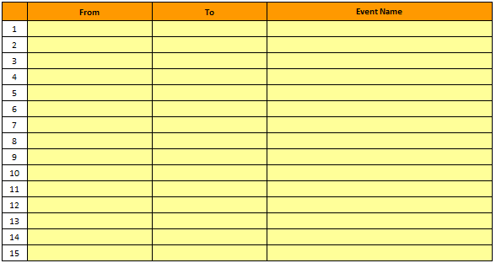

        - Client Origins International & Domestic
Daftar tamu yang berasal dari dalam negri maupun luar negri
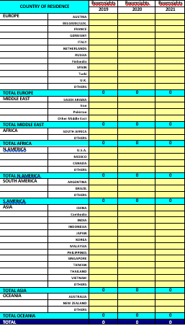

- Market Trend Analysis
Market trend analysis ini di bagi menjadi dua yaitu macro dan micro, Market trend analysis macro ini biasanya dilakukan observasi pada level internasional dan nasional seperi tourism industry trends, sedangkan Market trend analysis macro biasanya dilakukan observasi pada level regional dan kota seperti project, infrastructure, tourism dan hotel trends
- Competitor Analysis
Analisis mengenai hotel kompetitor yang berada pada sekitar Hotel Horison GKB Gresik guna untuk memperbaiki strategi yang akan di lakukan. Competitor Analysis pada Business Plan Hotel Horison GKB Gresik adalah :
- Competitor general information
Biasanya berisikan mengenai informasi umum pesaing
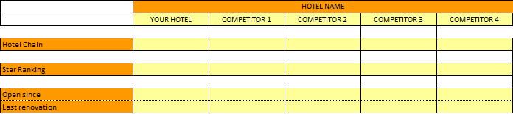

- SWOT Analysis
Merupakan analisis kekuatan, kelemahan, peluang, dan ancaman yang biasanya di bandingkan dengan Analysis SWOT Hotel Horison GKB Gresik.
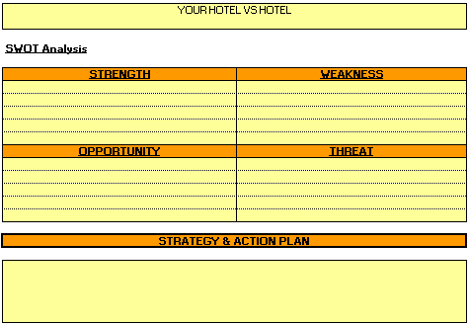

- Distribution Channel (Online)
Berisikan data pendapatan dari penjualan kamar secara Online
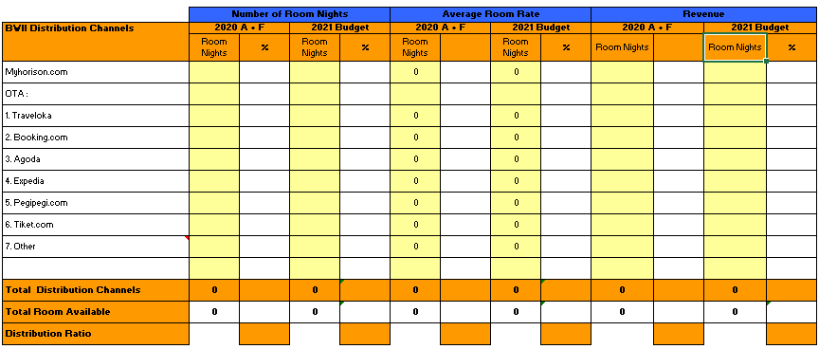

- Manning Sales
Berisikan tentang struktur organisasi sales marketing
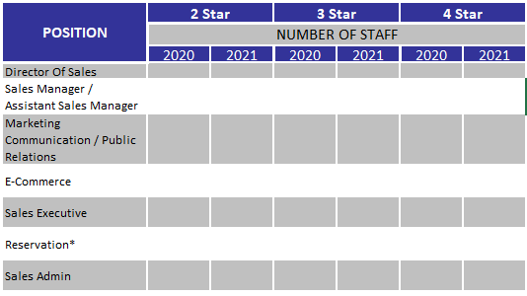

- Sales Activity Plan
Berisikan mengenai perencanaan jadwal aktivitas dari sales marketing.
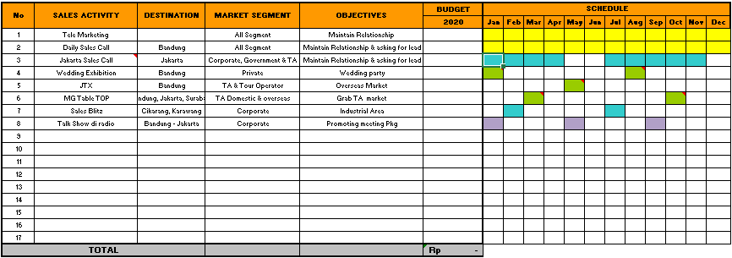

- F&B Sales Data Analysis
Beriskan daftar menu yang tersedia di hotel dan total pendapatan dari tiap-tiap menu
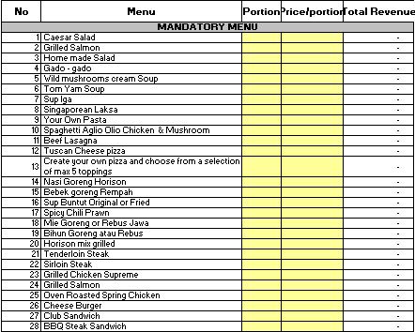

BAB V
KESIMPULAN DAN SARAN
  - Kesimpulan
Praktik Kerja Lapangan atau yang biasa diseut PKL merupakan salah satu bentuk implementasi keimuan dengan praktik nyata dalam dunia usaha atau organisasi. Praktik Kerja Lapangan terwujud dalam penempatan mahasiswa secara langsung dalam operasional perushaan yang menyediakan kesempatan praktik tersebut. Praktik Kerja Lapangan merupakan salah satu bentuk penerapan Pendidikan tinggi berbasis kompetensi yang biasa diterapkan sebagai salah satu persyaratan dalam menjalani pendidikan bagi mahasiswa jenjang diploma maupun sarjana.
Hotel Horison GKB Gresik merupakan Hotel bintang 3 yang berlokasi di GKB Gresik, Hotel Horison GKB Gresik merupakan dalah satu hotel yang memberikan kesempatan bagi mahasiswa yang berada di Gresik dan sekitarnya untuk melakukan kegiatan Kerja Praktik guna untuk mengimplemetasikan ilmu yang sudah di dapat pada bangku perkuliahan. Sebagai penulis yang telah melakukan Kerja Praktik pada Hotel Horison GKB Gresik dapat ditarik kesimpulan yaitu :
Adanya tugas khusus Kerja Praktik yaitu melakukan analisis penerapan Business Plan pada Hotel Horison GKB Gresik. Penyusunan Business Plan pada Hotel Horison GKB adalah untuk menyusun strategi-strategi jangka panjang yang perlu di kembangkan untuk keberhasilan dan kesuksesan Hotel Horison GKB Gresik. Business Plan pada Hotel Horison GKB Gresik adalah sebagai berikut :
- Executive Summary
Executive summary ini merupakan ringkasan singkat dari rencana bisnis yang telah di buat. Executive summary pada business plan Hotel Horison GKB Gresik. Executive summary terdiri dari :
- Key Operating and Financial Result
- Segment Result
- Strategi by Segment

- Supply and Demand Analysis
Supply and Demand Analysis ini merupakan model penawaran dan permintaan yang digunakan untuk menentukan harga dan kualitas yang terjual di pasar. Analisis supply and demand adalah sebagi berikut :
- Supply Analysis
- Demmand Analysis
- Market Trend Analysis
- Competitor Analysis
Analisis mengenai hotel kompetitor yang berada pada sekitar Hotel Horison GKB Gresik guna untuk memperbaiki strategi yang akan di lakukan. Competitor Analysis pada Business Plan Hotel Horison GKB Gresik adalah:
- Competitor general information
- SWOT Analysis
- Distribution Channel (Online)
Berisikan data pendapatan dari penjualan kamar secara Online
- Manning Sales
Berisikan tentang struktur organisasi sales marketing
- Sales Activity Plan
Berisikan mengenai perencanaan jadwal aktivitas dari sales marketing.
  - Saran
Selama melakukan Kerja Praktik dalam 1 bulan penulis memiliki pengalaman yang cukup dari Kerja Praktik. Oleh karena itu ada beberapa saran yang diberikan oleh penulis yang semoga dapat bermanfaat bagi Hotel Horison GKB Gresik.
- Pemberian tugas yang sesuai dengan jurusan pada saat magang sehingga peserta Praktik Kerja Lapangan akan lebih mendalami materi dan penerapan yang sesuai dengan jurusan
- Diharapkan bagi peserta Kerja Praktik untuk melakukan kerja praktik dengan sunguh-sunguh agar imu yang didapat akan lebih difahami.

DAFTAR PUSTAKA

Bygrave, 1994 : 441 (dalam Buchari Alma, 2006 : 198)
Hisrich, Peters. 1995 Entrepreneurship. New York, USA : Mc Graw Hill inc
Sugiyono, (2008). Metode penelitian kuantitatife, kualittife, dan r&d. Bandung : Alfabeta C.V
Sugiono. 2010. Metode Penelitian Kuantitatif, kualitatof & RND. Bandung: Alfabeta.
Margono. 2004. Metode Penelitian Pendidikan Jakarta: Rienika.
Seels, B. B. & Richey, R. C. 1994. Instructional Technology: The Definition and Domains of the Field. Washington: AECT.
Majid, Abdul. 2011. Perencanaan Pembelajaran. Bandung: PT. Remaja Rosdakarya
Horison Hotel (2019) https://myhorison.com/hotelprofile/view?hotel=horison-gkb-gresik

LAMPIRAN – LAMPIRAN

Lampiran 1. Kegiatan Kerja Praktik
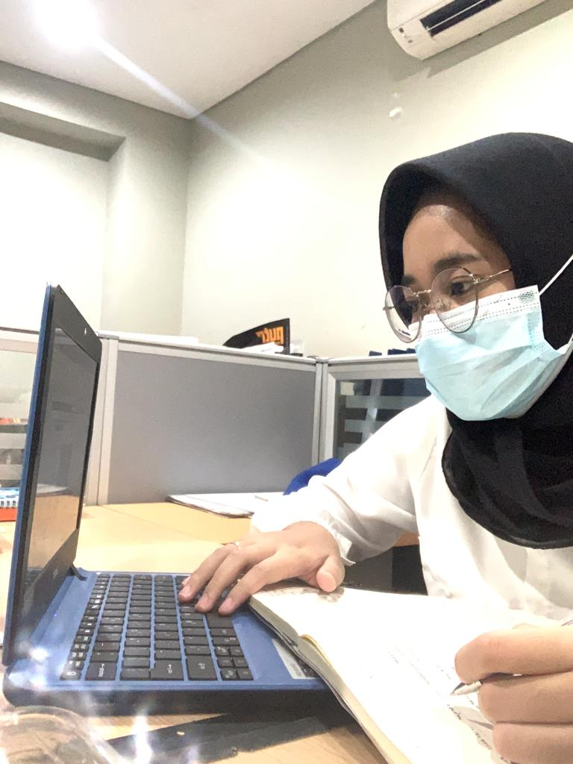

Lampiran 2. Kegiatan Kerja Praktek
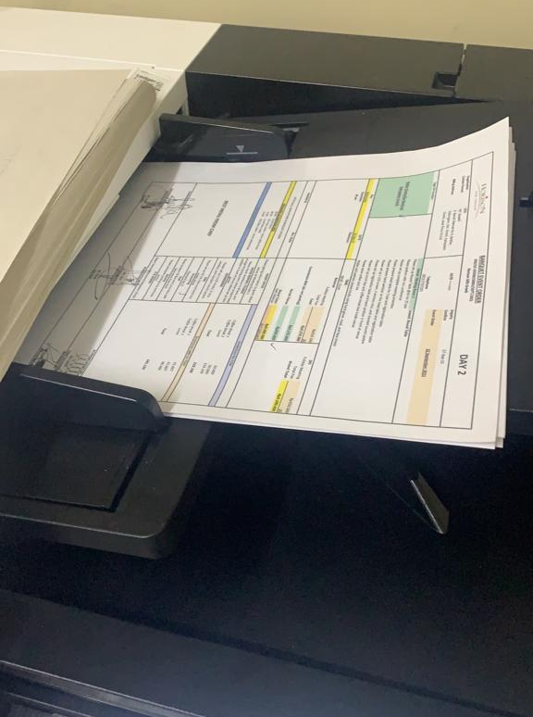

Lampiran 3. Kegiatan Kerja Praktik
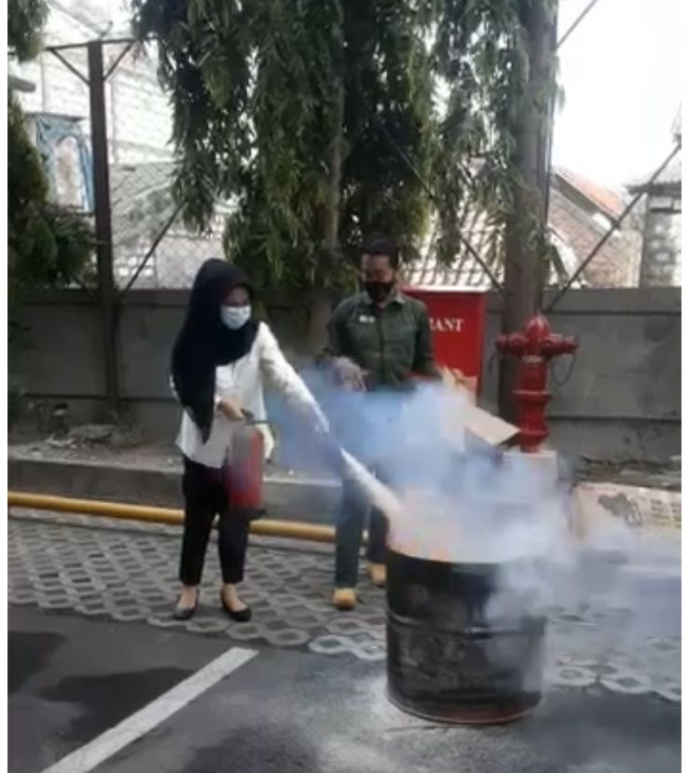

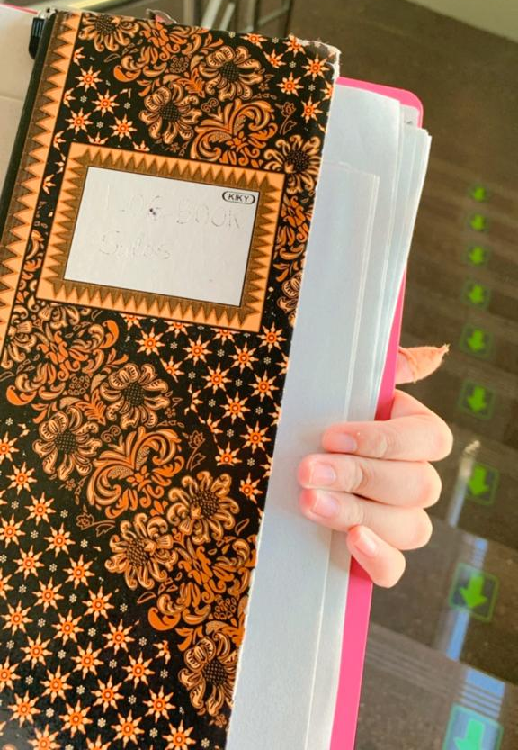
Lampiran 4. Kegiatan Kerja Praktik

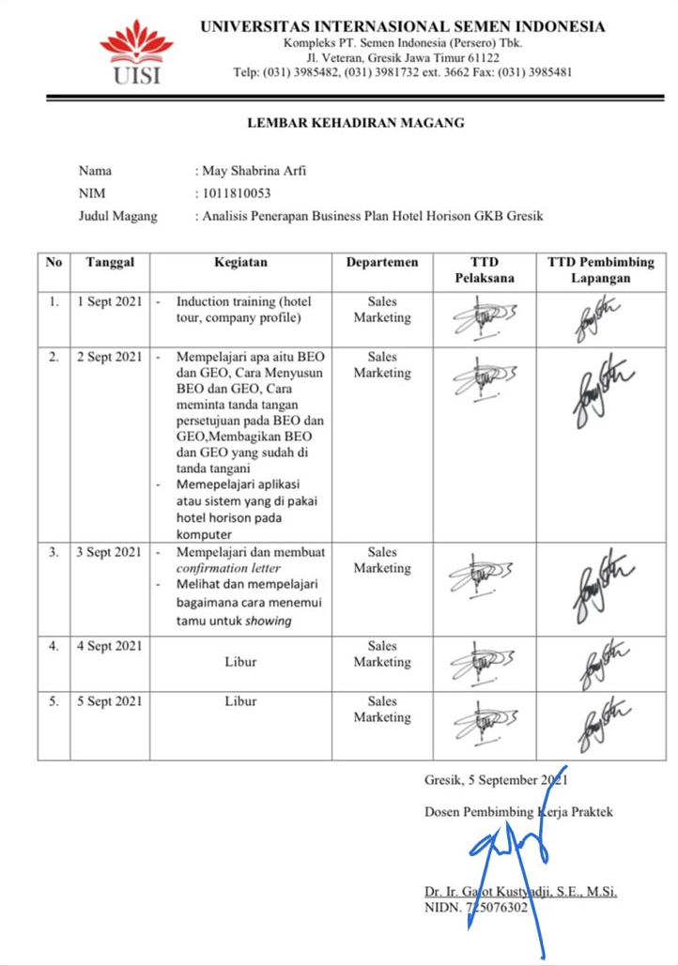
Lampiran 5. Log Book Kegiatan Magang

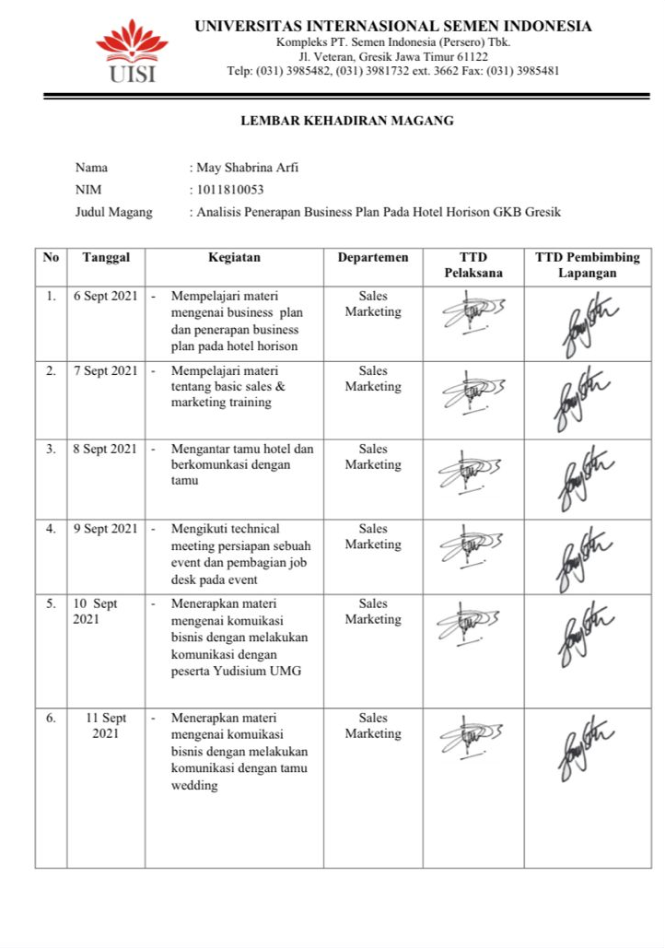

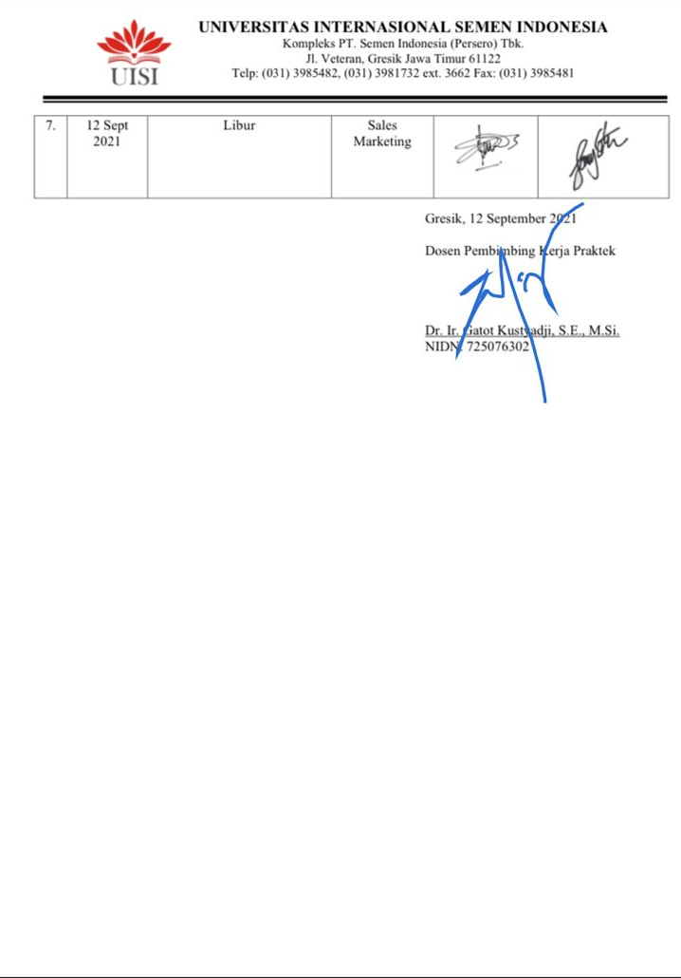

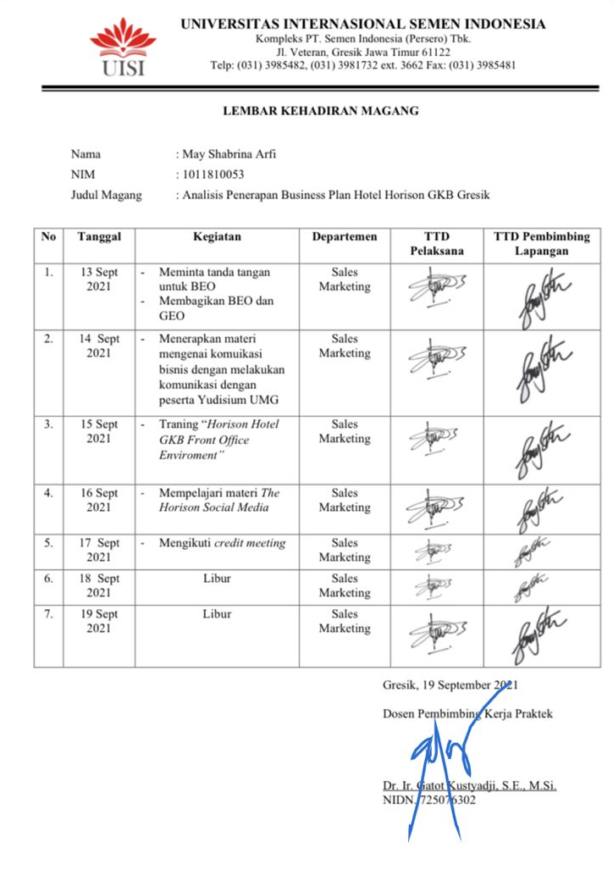

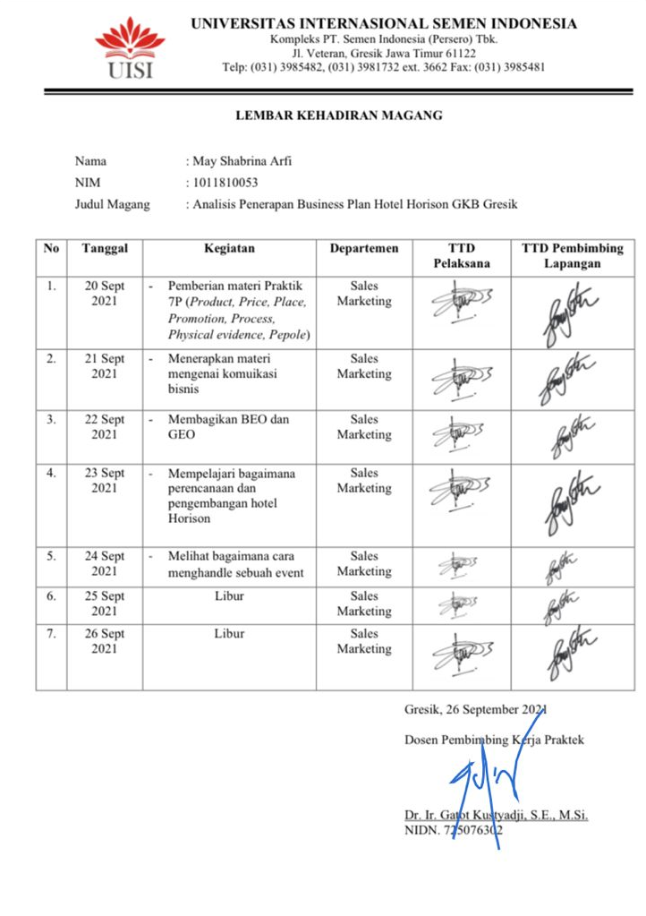

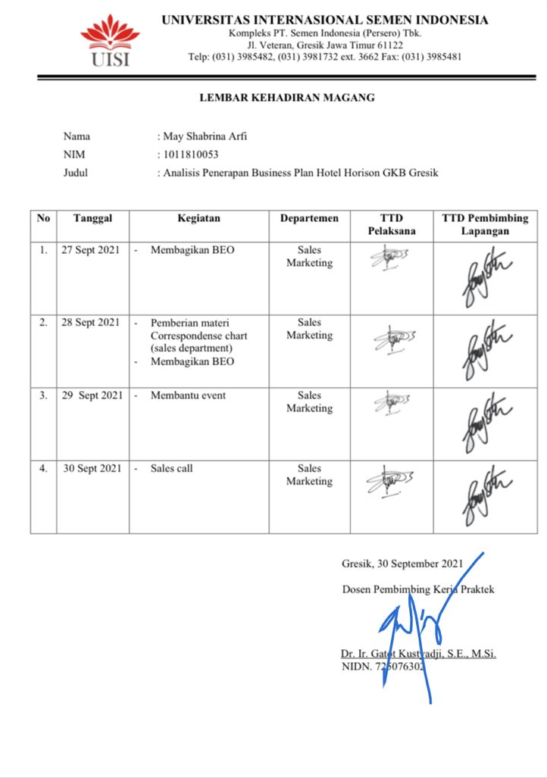

Lampiran 6. Evaluasi (Pembimbing Lapangan)
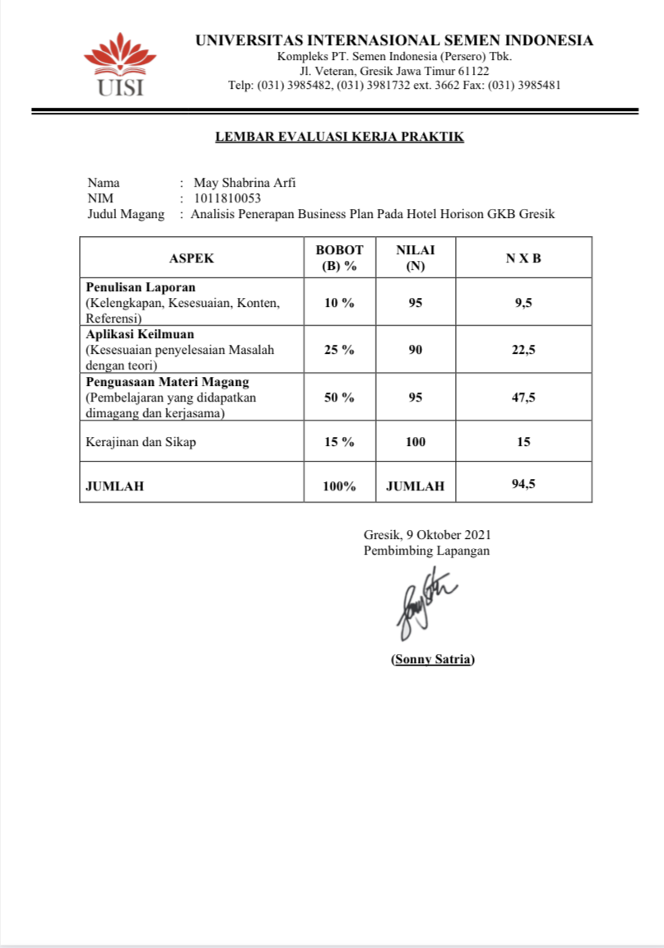

Lampiran 7. Asistensi Kerja Praktik
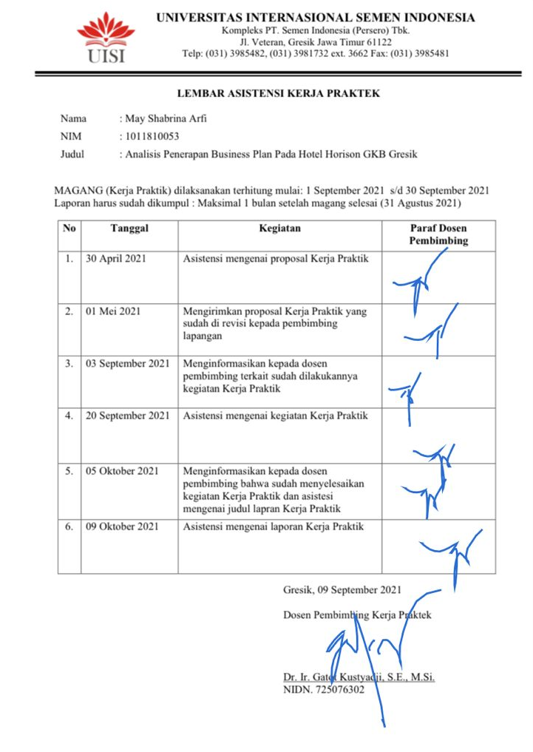

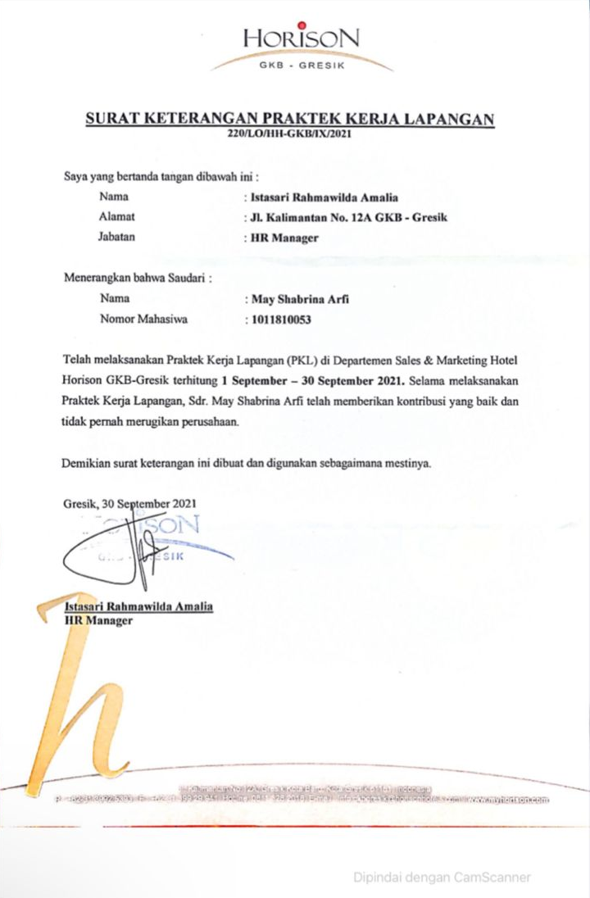
Lampiran 8. Surat Keterangan Selesai Kerja Praktik

